_{Universitetet i Sørøst-Norge}

Samfunnsvitenskapelig metode SAM2000

Obligatorisk arbeidskrav
Vår 2023

Anne Mathisrud Sørebø

Del 1

Kartleggende studie:

Handel på Internett har økt betydelig de siste årene og endret den tradisjonelle måten å tenke salg og service på. Vi er ikke lenger kunder, vi er e-kunder. Vi handler ikke, vi e-handler hvor og når som helst i verden (Dedhia, 2001). På bakgrunn av dette fremkommer viktigheten av å forstå en e-kundes beslutningsprosess i forbindelse med netthandel. I en beslutningsprosess vil en e-kunde vurdere blant annet en monetær pris (den oppgitte prisen i kroner og øre) samt en ikke-monetær pris. Den ikke-monetære prisen i en slik sammenheng, omfatter i all hovedsak oppfattet risiko og oppfattet innsats, og den kan derfor antas å være en subjektiv vurdering.
Universitetet i Sørøst-Norge har satt i gang et forskningsprosjekt, som har som mål å kartlegge og finne ut hvordan potensielle e-kunder oppfatter ikke-monetær pris og videre hvordan den påvirker kjøpsintensjonen deres. Studien er gjennomført som en tversnittstudie med 300 respondenter. Disse respondentene er potensielle e-kunder i forbindelse med kjøp av klær i nettbutikker. For å nå ut til respondentene er det sosiale mediet Facebook benyttet.
Dataene er registrert inn i SPSS, og deres oppgave i prosjektet er å gjennomføre den første delen av analysen (en beskrivende analyse). Spørreskjemaet som er benyttet finner dere som vedlegg 1, og dataene er lagret på fila Internetthandel.sav

Dataene ble samlet inn i 2015.

Dere skal gjennomføre en analyse der dere beskriver og ser på:
- Utvalget
  - Hvem har svart?

- Fordelinger
  - Hvilke produkter handles mye/lite?
  - Hvem handler mest og minst (kjønn, alder, inntekt)? Husk at det ikke er like mange respondenter i hver gruppe når dere svarer (kjønn, aldersgruppe, inntektsgruppe).
  - Hva føles som bra med å handle på nettet vs. fysiske butikker, og hva føles som mindre viktig? (Rangering av gjennomsnittsverdier er en grei måte å rapportere dette).
  - Hvilke faktorer er viktigst og minst viktig når en kunde vurderer å handle fra en nettbutikk de aldri har handlet fra tidligere (rangere)?
  - Hvilken innsats er de potensielle kundene villige til å legge ned i forbindelse med netthandel?
  - Hvordan vurderer de potensielle kundene risiko i forbindelse med netthandel?

- Sammenhenger (samvariasjoner) i datamaterialet
  - Handler personer som er lite opptatt av risiko, i forbindelse med netthandel, mer enn personer som er mer opptatt av en slik risiko?
  - Er de som benytter mye tid på å surfe og sammenligne ulike webbutikker, mer opptatt av at butikkene gir god og tilstrekkelig informasjon om produktene enn de som bruker lite tid på dette?
  - Er det forskjell på kvinner/menn, yngre/eldre kunders vurdering av tillitt og risiko rundt e-handel?
  - Påvirker husholdningens årsinntekt kundenes vurdering av tillitt og risiko rundt e-handel?

Spørsmålene over må sees som veiledende (forslag for å hjelpe dere i gang med en kartleggende analyse). Dere står selvsagt fritt til å studere flere forhold dersom dere ønsker det. Det er ingen fasit på hvilke utsagn eller grupper av utsagn dere skal benytte for å gi svar på de ulike spørsmålene skissert over, men dere bør analyser enkeltspørsmål og summerte «målemodeller».

Selv om dere står fritt til å disponere strukturen i oppgaven, må en beskrivelse av utvalget samt analyser av fordelinger og sammenhenger (samvariasjon) i datamaterialet inngå. Dere må vise at dere kan bruke flere ulike analyser i SPSS (Frekvens, Compare Means, Korrelasjon, Krysstabell).

Tenk på en «oppdragsgiver», som ikke er ekspert på statistikk eller SPSS, når dere skriver. Rapporten bør være bygget opp slik at den er lett å lese og forstå for alle (litt pedagogisk).
Dere må vise til tallresultater når dere presenterer funnene, men dere skal ikke kopiere inn tabeller fra SPSS, men lage egne tabeller og oversikter i Word (henter altså kun tall fra SPSS).

Del 2

Hypotesetestende studie:
Teknologistress er et begrep som dukket opp allerede i 1984, da klinisk psykolog Craig Brod kalte dette «en moderne sykdom, oppstått på grunn av manglende evne til å takle IKT på en sunn måte». WHO (verdens helseorganisasjon) sier at bruk av IKT har endret dagens arbeidsmønster betydelig og at digitaliseringen av kontorarbeidsplassen har vist seg å gi mer stress blant arbeidstakerne enn et ikke digitalisert arbeidsmiljø.
En digitalisering av arbeidsmønsteret kan føre til at den ansatte føler større arbeidspress, forventninger om at man hele tiden er forpliktet til å jobbe raskere (altså et evigvarende hastverk) og en følelse av en oppstykking/fragmentering av arbeidsoppgaver.
WHO sier videre at globalisering og et konkurranseorientert forretningsliv har skapt organisasjoner og kulturer som belønner de som arbeider eksepsjonelt hardt, bruker mye tid på jobb og er koblet opp mot jobben 24-7 via IKT. Studier har vist at teknologistress blant ansatte er relatert til problemer som - organisasjonstilhørighet, - turnover og - jobb-utbrenthet.
Det kan være ulike faktorer som skaper eller reduseres følelse av teknologistress. Følgende faktorer har vært foreslått:
- Complexity (altså hvor avansert den enkelte opplever IKT bruken, grunnet stadige utskiftninger etc.)
- Work overload (dvs. at arbeidsbyrden overgår individets kapasitet eller ferdigheter)
- Role ambiguity (dvs. usikkerhet rundt forventninger/rolle på arbeidsplassen)
- Job insecurity (dvs redsel for å miste jobb eller arbeidsoppgaver)
- Job – home conflict
- Invasion of privacy
For å motvirke teknologistress investerer organisasjonene i ulike tiltak som brukerstøtte og opplæring. I tillegg antar man at ulike personlige faktorer kan redusere følelsen av teknologistress. Det kan dreie seg om indre motivasjon eller «IT-flow» i forbindelse med IT bruk (dvs. at man opplever det som morsomt og spennende eller blir positivt oppslukt i arbeidet når man jobber med IT), ytre motivasjon (dvs. at man kan oppnå noe i form av økonomisk gevinst eller ytre status/aksept) eller sterk involvering i jobben (liker jobben) og arbeidsoppgavene.
Universitetet i Sørøst-Norge har satt i gang et forskningsprosjekt som har som mål å kartlegge hva som skaper og eventuelt reduserer teknologistress. Høgskolen har valgt å hente inn data blant ansatte i en stor norsk finansinstitusjon, og de har fått inn 276 besvarte skjemaer, noe som gir en svarprosent på ca. 70%.

Deres oppgave i prosjektet er å analysere dataene som er samlet inn gjennom et spørreskjema (vedlegg 2) og lagret på fila Teknostress.sav
Dere skal:
Ta utgangspunkt i en kausalmodell som har Strain (stress) som avhengig variabel.
1) Complexity

9) Strain (Teknostress)
4) Job-home conflict

15) IT flow

18) Jobb tilfredshet

Dere skal:
- Formulere de fire hypotesene og sette retning dvs. + eller - (med en kort forklaring)
- Vurdere og inspisere datamaterialet
  - Vurdere normalfordeling
  - Vurdere reliabilitet (Cronbach Alpha)
  - Vurdere alle de fem målemodellenes dimensjonalitet (konvergent faktoranalyse). Foretas kun på de fem begrepene som inngår i kausalmodellen.
  - Vurdere målemodellenes diversitet (divergent faktoranalyse). Inkluderer de fem begrepene som inngår i kausalmodellen.
- Kjøre multippel regresjonsanalyse for å teste kausalmodellen. Vurder om dere skal bekrefte (beholde) eller avkrefte (forkaste) hypotesene.
- Etter den første kjøringen (regresjonsanalysen) skal dere legge inn Alder og Kjønn som kontrollvariabler for å se om disse påvirker og kan være alternative (egentlige) forklaringer. Tolk det nye funnet opp mot funnet fra den første modellen.
- Dokumentere sentrale forhold skriftlig.

Det forventes IKKE at dere studerer litteratur for å beskrive/forklare hypoteser. Det er nok at dere bruker sunn fornuft for å belyse teorien og retning på de valgte hypotesene.
Rapporten skal være oversiktlig og lettlest (forståelig), men i denne delen kan dere skrive mer forskningsrettet. Dere skal altså skrive med faglærer/andre forskere i tankene. Skrive en setning om hvorfor dere mener at forholdet mellom uavhengig og avhengig variabel har den retningen dere antar. I denne delen er det nødvendig og «lovlig» å bruke tabeller etc. hentet fra SPSS analysene (dere trenger altså ikke å lage «nye» tabeller i Word her).
Merk at måleskalaene går fra 1= enig til 7= uenig. Det vil si at høye verdier på en variabel betyr at respondenten er uenig i at han/hun føler stress, føler at det er job-home konflikt etc.

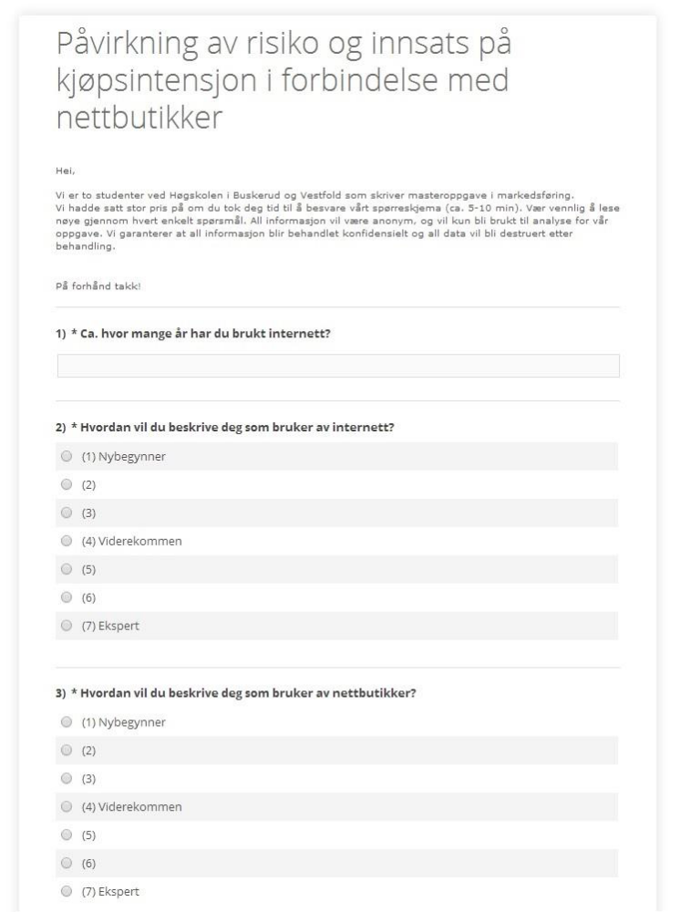
Vedlegg 1

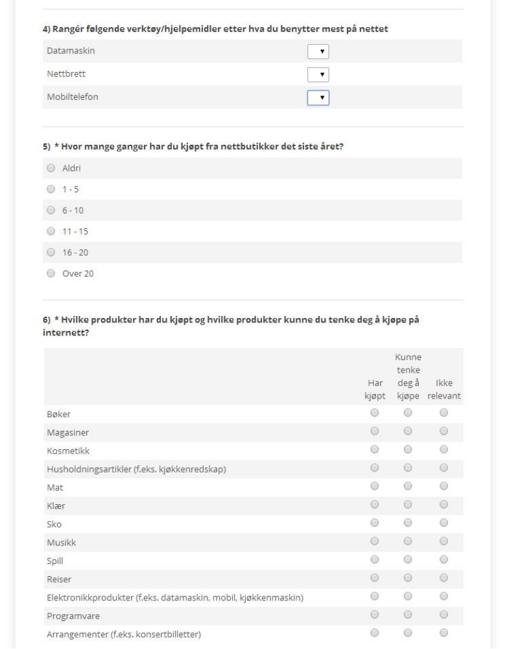

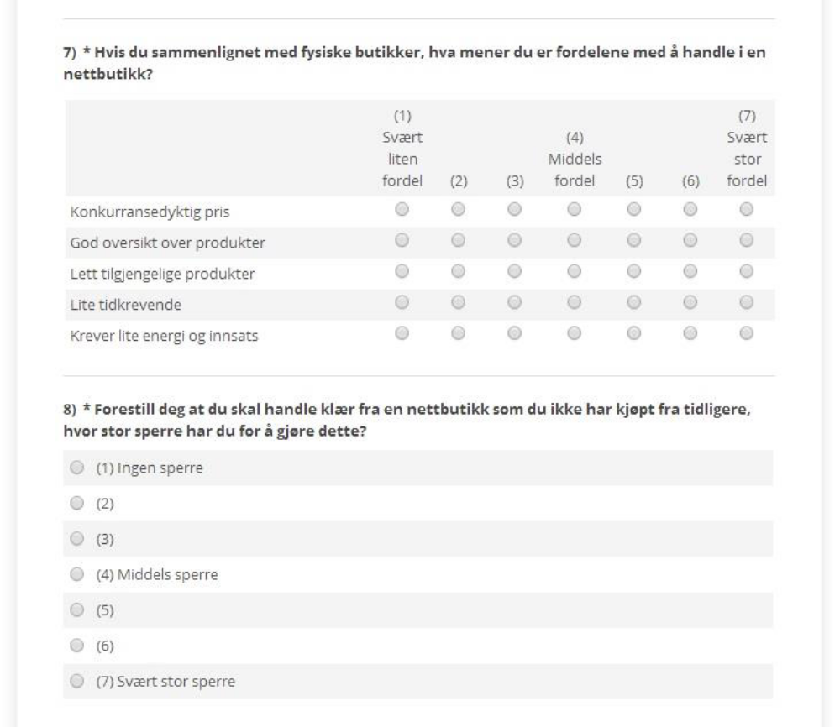
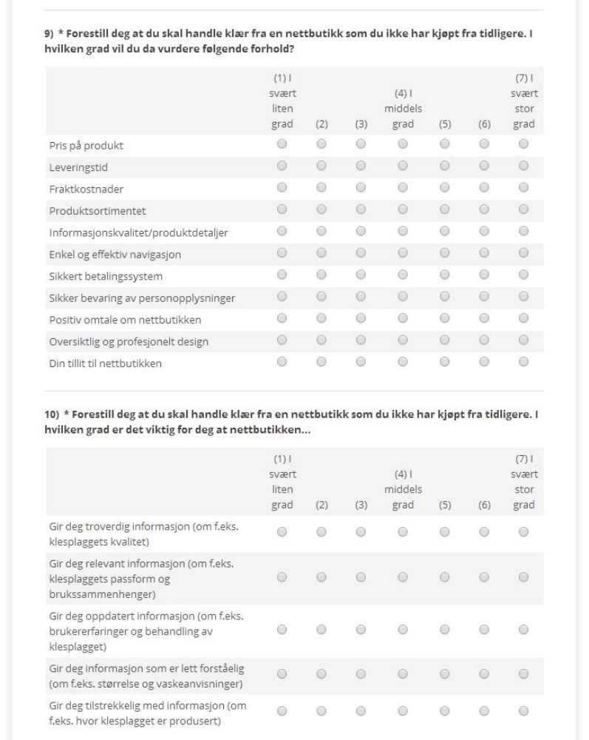
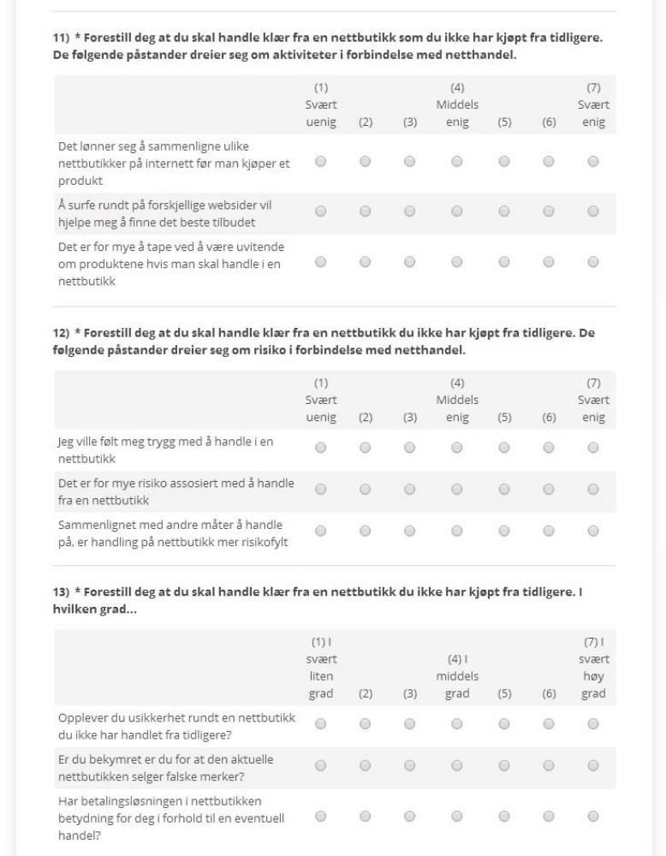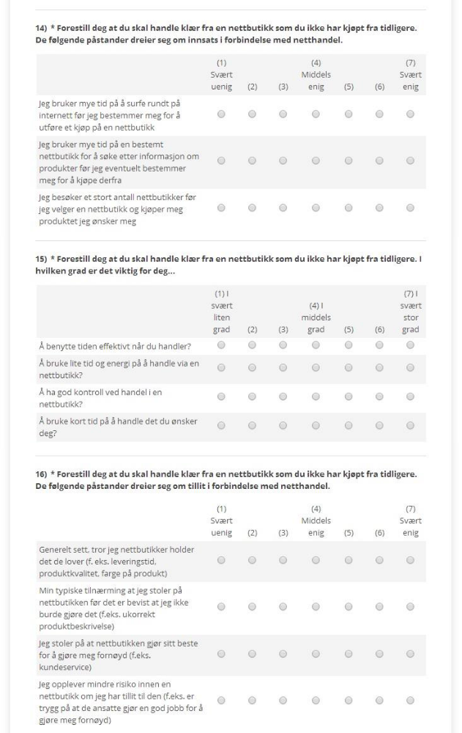
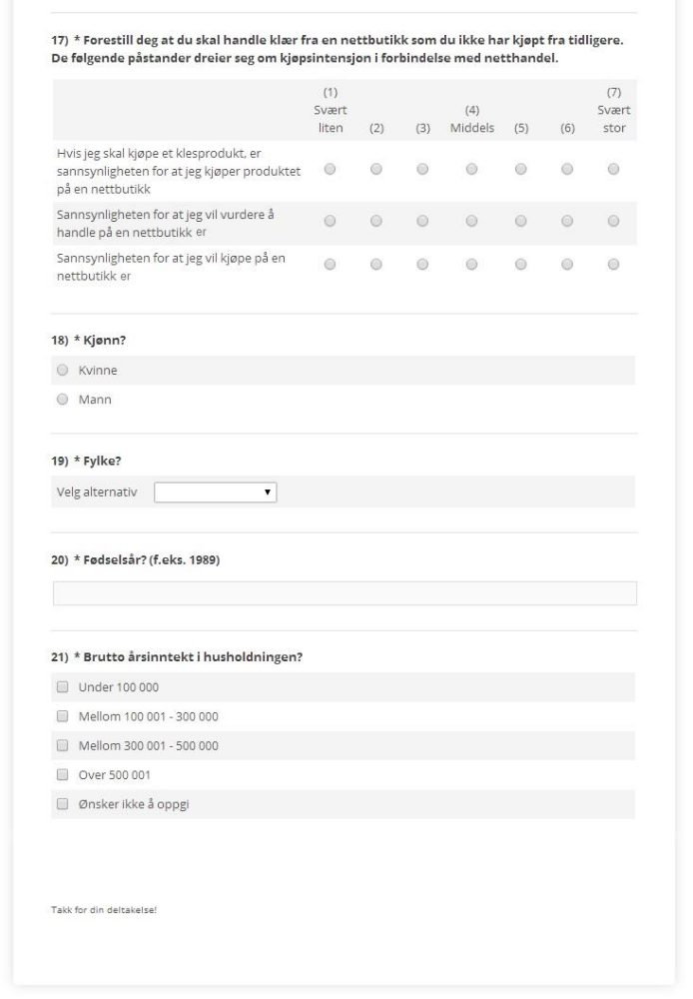
Vedlegg 2
Jeg har lagt inn overordnede begrepsnavn på de ulike målemodellene, for å hjelpe dere litt

1) Min arbeidsplass er slik at: (Kompleksitet- utskifting)
Helt  enig |  |  |  |  |  | Helt  uenig
1 | 2 | 3 |  | 4 | 5 |  | 6 | 7
1 | 2 | 3 |  | 4 | 5 |  | 6 | 7
1 | 2 | 3 |  | 4 | 5 |  | 6 | 7
1 | 2 | 3 |  | 4 | 5 |  | 6 | 7

...IT-verktøyene jeg bruker endrer seg mer eller mindre hele tiden
...programvaren jeg bruker endres så å si kontinuerlig
...maskinvaren endres regelmessig
...det ofte er endringer i forbindelse med datanettverket

Helt  enig |  |  |  |  |  | Helt  uenig
1 | 2 | 3 |  | 4 | 5 |  | 6 | 7
1 | 2 | 3 |  | 4 | 5 |  | 6 | 7
1 | 2 | 3 |  | 4 | 5 |  | 6 | 7
1 | 2 | 3 |  | 4 | 5 |  | 6 | 7

2) Min egen bruk av IT-verktøy får meg til å føle: (redsel for å miste jobben)
...at andre med mer kompetanse på IT-verktøy kunne gjort jobben bedre enn meg

...at jeg må oppdatere meg på bruk av IT-verktøy kontinuerlig for å
unngå å bli inkompetent
...at andre med mer kompetanse på IT-verktøy enn meg utgjør en
viss trussel
...meg bekymret, fordi min kompetanse på IT-verktøy utgjør en
potensiell trussel mot min nåværende jobb

Helt  enig |  |  |  |  |  | Helt  uenig
1 | 2 | 3 |  | 4 | 5 |  | 6 | 7
1 | 2 | 3 |  | 4 | 5 |  | 6 | 7
1 | 2 | 3 |  | 4 | 5 |  | 6 | 7
1 | 2 | 3 |  | 4 | 5 |  | 6 | 7

3) Når jeg bruker IT-verktøy i utførelse av arbeidsoppgaver så
føler jeg at: (overbelastning)

...jeg må jobbe mye raskere
...jeg må utføre mer arbeid enn jeg kan håndtere
...jeg må jobbe under et stort press
...jeg blir stresset mens jeg jobber
Helt  enig |  |  |  |  |  | Helt  uenig
1 | 2 | 3 |  | 4 | 5 |  | 6 | 7
1 | 2 | 3 |  | 4 | 5 |  | 6 | 7
1 | 2 | 3 |  | 4 | 5 |  | 6 | 7
1 | 2 | 3 |  | 4 | 5 |  | 6 | 7

Helt  enig |  |  |  |  |  | Helt  uenig
1 | 2 | 3 |  | 4 | 5 |  | 6 | 7
1 | 2 | 3 |  | 4 | 5 |  | 6 | 7
1 | 2 | 3 |  | 4 | 5 |  | 6 | 7
1 | 2 | 3 |  | 4 | 5 |  | 6 | 7
4) Min tilgang til jobbrelaterte IT-verktøy hjemme
(f.eks. e-post, jobbportal, m.m): (konflikt mellom jobb og privatliv)

...gjør grensen mellom min jobb og fritid uklar
...skaper konflikt vedrørende mitt ansvar i hjemmet
...gjør at jeg ikke får gjort alt det jeg bør gjøre hjemme
...gjør at jeg får mindre tid til familie og venner

Helt  enig |  |  |  |  |  | Helt  uenig
1 | 2 | 3 |  | 4 | 5 |  | 6 | 7
1 | 2 | 3 |  | 4 | 5 |  | 6 | 7
1 | 2 | 3 |  | 4 | 5 |  | 6 | 7
1 | 2 | 3 |  | 4 | 5 |  | 6 | 7

5) Mitt forhold til IT-verktøy i jobbsituasjonen er slik at jeg: (IT ferdigheter)
...ikke klarer å holde meg oppdatert på nye IT-verktøy

...ikke kan nok om IT-verktøyene til å utføre jobben min på
en tilfredsstillende måte

...trenger mye tid til å sette meg inn i, samt ta i bruk nye
IT-verktøy

...synes det er veldig komplekst å forstå og å ta i bruk nye
IT-verktøy

6) Vår IT-support: (IT støtte)
...er lydhør overfor brukernes forespørsler
...gjør en veldig god jobb med å besvare henvendelser fra brukerne
...er bemannet med medarbeidere som står til vår tjeneste
...er lett tilgjengelige for brukere som trenger et raskt svar
Helt  enig |  |  |  |  |  | Helt  uenig
1 | 2 | 3 |  | 4 | 5 |  | 6 | 7
1 | 2 | 3 |  | 4 | 5 |  | 6 | 7
1 | 2 | 3 |  | 4 | 5 |  | 6 | 7
1 | 2 | 3 |  | 4 | 5 |  | 6 | 7

7) I forbindelse med nye IT-verktøy i vår virksomhet: (opplæring)

...tilbys brukerne oppgradering av sin kompetanse
...oppmuntres brukerne til å oppdatere kompetansen
...hjelpes brukerne med fornying av kompetansen
...støttes brukernes i utvikling av kompetanse

Helt  enig |  |  |  |  |  | Helt  uenig
1 | 2 | 3 |  | 4 | 5 |  | 6 | 7
1 | 2 | 3 |  | 4 | 5 |  | 6 | 7
1 | 2 | 3 |  | 4 | 5 |  | 6 | 7
1 | 2 | 3 |  | 4 | 5 |  | 6 | 7
8) Brukere av IT-verktøy i vår virksomhet: (ledelsestøtte)

...oppmuntres til å prøve ut nye IT-verktøy
...får positiv respons når de prøver ut nye IT-verktøy
...konsulteres før nye IT-verktøy introduseres
...involveres i innføringen av nye IT-verktøy

Helt  enig |  |  |  |  |  | Helt  uenig
1 | 2 | 3 |  | 4 | 5 |  | 6 | 7
1 | 2 | 3 |  | 4 | 5 |  | 6 | 7
1 | 2 | 3 |  | 4 | 5 |  | 6 | 7
1 | 2 | 3 |  | 4 | 5 |  | 6 | 7

9) Jeg opplever det å bruke IT-verktøy slik: (teknostress)

...IT intensive jobbaktiviteter tapper meg for energi
...jeg ofte blir sliten av å bruke IT-verktøy
...det er svært belastende for meg å bruke IT-verktøy en hel dag
...jeg blir litt utbrent av å bruke IT-verktøy

Helt  enig |  |  |  |  |  | Helt  uenig
1 | 2 | 3 |  | 4 | 5 |  | 6 | 7
1 | 2 | 3 |  | 4 | 5 |  | 6 | 7
1 | 2 | 3 |  | 4 | 5 |  | 6 | 7

10) Jeg legger innsats i å være oppdatert på IT-verktøy:
(sosial norm)

...fordi andre da vil verdsette meg høyere
(f.eks. min leder, kollegaer, IT-ansatte)

...fordi andre da vil respektere meg mer
(f.eks. min leder, kollegaer, IT-ansatte)

...for å unngå å bli kritisert av andre
(f.eks. min leder, kollegaer, IT-ansatte)

Helt  enig |  |  |  |  |  | Helt  uenig
1 | 2 | 3 |  | 4 | 5 |  | 6 | 7
1 | 2 | 3 |  | 4 | 5 |  | 6 | 7
1 | 2 | 3 |  | 4 | 5 |  | 6 | 7
1 | 2 | 3 |  | 4 | 5 |  | 6 | 7

11) Jeg legger innsats i å være oppdatert på IT-verktøy
fordi: (ytre motivasjon)
...andre vil belønne meg økonomisk bare hvis jeg legger nok
innsats i bruk av IT-verktøy (f.eks. min arbeidsgiver, min leder)

...det kan gi meg fremtidige karrieremuligheter
...fordi jeg risikerer å miste interessante jobbutfordringer hvis jeg ikke gjør det
...fordi det bidrar til å trygge min arbeidsplass

Helt  enig |  |  |  |  |  | Helt  uenig
1 | 2 | 3 |  | 4 | 5 |  | 6 | 7
1 | 2 | 3 |  | 4 | 5 |  | 6 | 7
1 | 2 | 3 |  | 4 | 5 |  | 6 | 7
1 | 2 | 3 |  | 4 | 5 |  | 6 | 7

12) Jeg legger innsats i å være oppdatert på IT-verktøy
fordi: (indre motivasjon)
...jeg må bevise for meg selv at jeg kan være oppdatert
...det gjør meg stolt av meg selv
...jeg ellers ville føle meg skamfull
...jeg ellers ikke ville hatt det bra med meg selv

Helt  enig |  |  |  |  |  | Helt  uenig
1 | 2 | 3 |  | 4 | 5 |  | 6 | 7
1 | 2 | 3 |  | 4 | 5 |  | 6 | 7
1 | 2 | 3 |  | 4 | 5 |  | 6 | 7

13) Jeg legger innsats i å være oppdatert på IT-verktøy
fordi: (personlige verdier)

...jeg personlig vurderer det som viktig å legge en innsats i
bruk av verktøyene

...det å legge en innsats i bruk av verktøyene sammenfaller
med mine personlige verdier

...det å legge en innsats i bruk av IT-verktøy er av personlig
verdi for meg

Helt  enig |  |  |  |  |  | Helt  uenig
1 | 2 | 3 |  | 4 | 5 |  | 6 | 7
1 | 2 | 3 |  | 4 | 5 |  | 6 | 7
1 | 2 | 3 |  | 4 | 5 |  | 6 | 7
1 | 2 | 3 |  | 4 | 5 |  | 6 | 7

14) Jeg legger innsats i å være oppdatert på IT-verktøy
fordi: (IT-vane)

...jeg føler at bruk av IT-verktøy har blitt en godt innarbeidet
rutine hos meg

...det har blitt innarbeidet som et viktig arbeidsmål for meg
...det har blitt en naturlig vane for meg
...det har blitt en naturlig del av mitt liv

Helt  enig |  |  |  |  |  | Helt  uenig
1 | 2 | 3 |  | 4 | 5 |  | 6 | 7
1 | 2 | 3 |  | 4 | 5 |  | 6 | 7
1 | 2 | 3 |  | 4 | 5 |  | 6 | 7

15) Jeg legger en innsats i å være oppdatert på IT-verktøy
fordi: (flow)

...jeg har det gøy når jeg bruker IT-verktøy
...det jeg gjør når jeg bruker IT-verktøy er spennende
...bruk av IT-verktøy i jobbsammenheng er interessant

Helt  enig |  |  |  |  |  | Helt  uenig
1 | 2 | 3 |  | 4 | 5 |  | 6 | 7
1 | 2 | 3 |  | 4 | 5 |  | 6 | 7
1 | 2 | 3 |  | 4 | 5 |  | 6 | 7

16) Mitt forhold til IT-verktøy er slik at: (IT-motstand)

...jeg føler at jeg kaster bort tiden min når jeg bruker tid på IT
...jeg synes ikke det er verdt å legge ekstra innsats i bruk av IT
...jeg vet ikke hvorfor jeg skal bruke tid på IT, siden det føles litt meningsløst
Helt  enig |  |  |  |  |  | Helt  uenig
1 | 2 | 3 |  | 4 | 5 |  | 6 | 7
1 | 2 | 3 |  | 4 | 5 |  | 6 | 7
1 | 2 | 3 |  | 4 | 5 |  | 6 | 7
1 | 2 | 3 |  | 4 | 5 |  | 6 | 7

17) Generelt sett, hvordan føler du deg når du bruker
IT-verktøy på jobb? (IT tilfredshet)
Helt  enig |  |  |  |  |  | Helt  uenig
1 | 2 | 3 |  | 4 | 5 |  | 6 | 7
1 | 2 | 3 |  | 4 | 5 |  | 6 | 7
1 | 2 | 3 |  | 4 | 5 |  | 6 | 7

…svært utilfreds
…svært misfornøyd
…svært frustrert
…aldeles forferdelig

Helt  enig |  |  |  |  |  | Helt  uenig
1 | 2 | 3 |  | 4 | 5 |  | 6 | 7
1 | 2 | 3 |  | 4 | 5 |  | 6 | 7
1 | 2 | 3 |  | 4 | 5 |  | 6 | 7
18) Din mening om din jobb og dine arbeidsoppgaver:
(Job tilfredshet)

…jeg liker arbeidsoppgavene mine
…jeg er stolt over det jeg gjør på jobben
…min jobb er fornøyelig

19) Ca. hvor mye arbeidstid går til bruk av IT-verktøy hver dag? 25% 50% 75% 100%

20) Hvor gammel er du < 29 30-39 40-49 50-59 60 <

21) Kjønn Kvinne Mann

22) Utdanningsnivå Videregående eller lavere
1 – 2 år på Universitet/Vitenskapelig høgskole
3 - 4 år på Universitet/Vitenskapelig høgskole
Hovedfag/Mastergrad eller høyere

23) Ansettelseskategori Bedrift Privat Finans Annet

